INDICAÇÃO Nº3662/2015

Sugere ao Poder Executivo Municipal fazer a operação “tapa-buraco” na Rua Dinamarca, próximo ao número 1273 e 1264, no bairro Cândido Bertini.

INDICA Ao Senhor Prefeito Municipal, na forma regimental, determinar ao setor competente que tome providências no sentido de executar operação “tapa buraco” na Rua Dinamarca, próximo ao número 1273 e 1264, no bairro Cândido Bertini.

Justificativa:

Conforme visita realizada, este vereador pode constatar que estas vias necessitam que faça o tapa buraco, para melhor o trânsito no local.

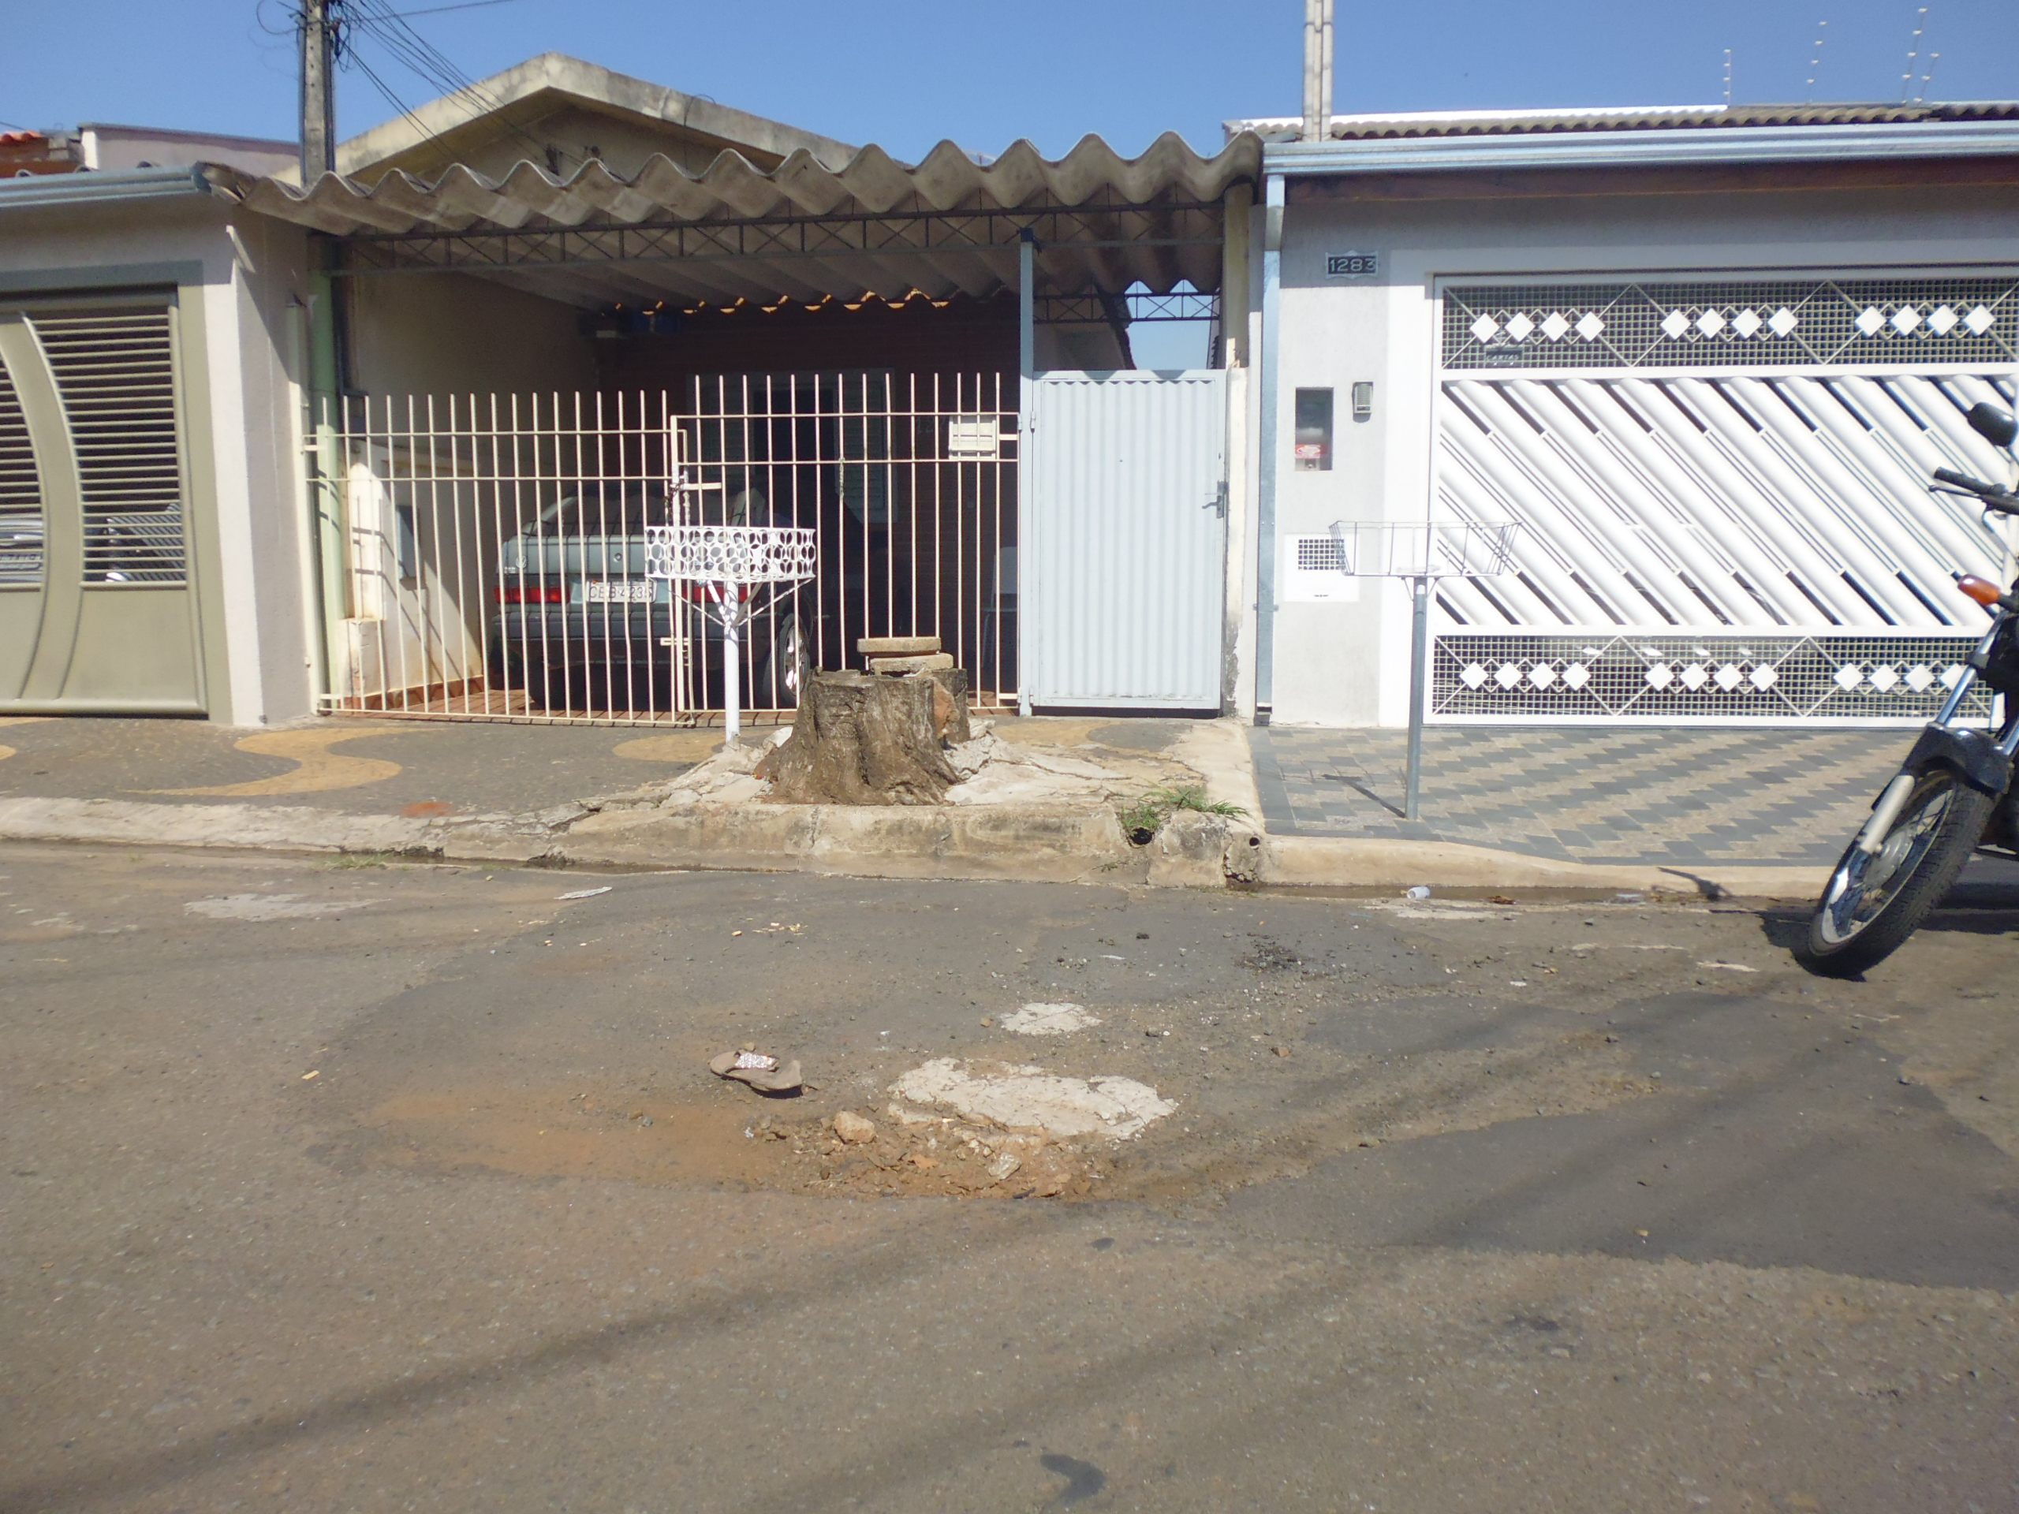

Plenário “Dr. Tancredo Neves”, em 22 de setembro de 2015.

ADEMIR DA SILVA

-Vereador-

